发展心理学读书笔记1
李嘉涵 3240104218
- 绪论
1、发展的特点
毕生持续性：发展贯穿一生，包含增长与衰退。
可塑性：存在敏感期，神经与行为具有可改变性。
情境性：个体与环境相互作用，受多层环境影响。

2、发展心理学的定义
广义：研究心理的发展及其规律的学科。
狭义：个体发展心理学，研究人从胚胎到死亡全程的心理变化与规律。

3、发展心理学的研究目标和任务
①揭示或描述心理发展过程的共同特征与模式（最基本的任务）
②揭示儿童心理发展的原因或机制
③解释或测量个别差异
④探究不同环境对发展的影响
⑤提出帮助和指导儿童的发展的具体方法

4、数据收集方法（重点）
①调查法：按照一定的规则从某一总体中抽取一定数量的样本，收集样本中个体的相关资料，进而通过对样本的分析研究来推论总体情况的研究方法，包括问卷法与访谈法。
优点：最短地时间内收集到大量地资料，使用方便，效率高
缺点：不适用年龄小的孩子、社会赞许性问题。
②观察法：研究者有目的、有计划地对被观察者地行为进行观察，从而探求其心 理与行为发展规律地研究方法，包括自然观察和实验室观察
优点：较高的生态效度
缺点：主观性高、很难得出因果关系、不能主动地控制行为的发生、不自然行为
③测验法：用一套标准化的测试题目对被试进测量，然后将测量结果与常模作比较，对被试相应的心理发展水平或特点做出评定的研究方法
优点：量表严谨
缺点：使用灵活性差，对主试要求高，难以对结果进行定性分析
④实验法：在控制的条件下系统地操纵某种变量的变化，来研究这种变量的变化对其他变量所产生的影响，包括实验室实验和现场实验
优点：可以严格得控制无关变量，并精确地测定自变量和因变量
缺点：难以推广到日常生活

5、研究方法（重点）
①横断研究：在同一时间内，对不同年龄组的被试进行观察、测量或实验，以探究心理发展的规律或特点
优点：短时间收集大量资料，成本低，见效快，省时省力
缺点：不知道个体身上和群体内部的发展变化、同辈效应
②纵向研究：较长时间内对同一群被试进行定期的观察、测量或实验，以探究心理发展的规律或特点
优点：获得连续性与阶段性的资料、探究早期发展与未来发展的联系，探寻因果关系
缺点：费用大、周期长、被试流失、练习效应
③聚合交叉研究：在较长的时间跨度内，在不同的时间点对不同年龄组的被试进行观察、测量和实验
优点：相对较短时间的追踪测量、减弱了练习效应
缺点：无

- 发展心理学的理论
1、皮亚杰认知发展理论核心概念（重点）
图式：用来应对或解释某些经验的有组织的思维或行为模式
适应：适应周围环境的倾向性，同化和顺应是使适应发生的两个基本过程。
同化：个体试图用已有的知识来解释、理解新事物
顺应：主题的图式不能对新事物进行认知或解释时，就要对原有图式进行改变和创新
平衡：是指为了避免心理成分之间的冲突所带来的紧张感，个体通过自我调节机制使认知发展从一个平衡状态向另一个更高的平衡状态过渡的过程。

2、认知发展的阶段
恒常发展序列：感知运动阶段→前运算阶段→具体运算阶段→形式运算阶段。

3、维果斯基社会文化理论
低级心理机能→高级心理机能（以语言为中介）。
最近发展区：现有水平与潜在水平之间的差距。
核心观点：教学走在发展前面，社会互动推动认知发展。

4、信息加工理论
信息加工系统是符号操作系统，它的功能是对符号进行比较、区分、归类等操作。
加工阶段：感觉登记→注意→知觉→短时记忆→长时记忆。

- 生态系统理论（重点）
①微观系统：个体活动和交往的直接环境以及与环境相互作用的模式。
②中间系统：微观系统之间的联系或相互关系。
③外层系统：那些儿童并未直接参与但却对他们的发展产生影响的系统，也就是社会环境。
④宏观系统：个体发展所处的大的文化或亚文化环境。
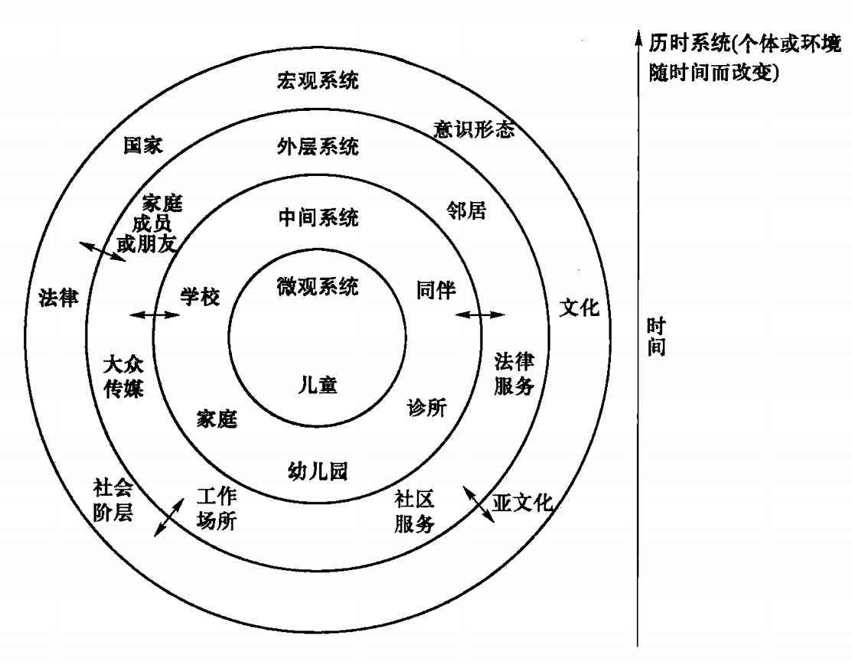

- 发展的生物学基础
1、遗传与基因
染色体与基因决定先天基础。
基因型通过环境表现为表现型。
遗传与环境共同调控行为与发展。

2、大脑与神经系统发育
一些研究者提出与经验相关的大脑发育涉及两个方面：经验-预期(experience-expectant)的大脑功能发育要求个体具有基本的一般经验，几乎所有婴儿正常的大脑发育都需要此类经验；经验-依赖(experience-dependent)的大脑功能发育依赖个体具有的特定的、不同的经验，某些家庭和文化中的婴儿具备这些经验，但其他婴儿不具备，且每个婴儿的经验不同。婴儿大脑的结构和联结方式因经验的不同而不同。

3、人类身体发育遵循原则
①头尾原则 (cephalocaudal principle)：身体发育所遵循的模式是头和躯干首先发育，然后进行至身体的其他部分
②近远原则(proximodistal principle)：身体的中央部位先发育，然后进行至外围部位
③等级整合原则(principle of hierarchical integration)：简单技能先独立发展，再被整合为更加复杂的技能。
④系统独立性原则( principle of the independence of systems) ：不同的身体系统遵循不同的发展速度，不同身体系统发展的时间进程不同。

4、动作发展
①反射
②粗大运动技能
③精细运动技能
④遗传与环境影响

